**PERFIL PROFESIONAL – Desarrollador de Software**

El personal del desarrollo de software tiene unas competencias profesionales distintas a, por ejemplo, el gestor del proyecto informático.

Las cosas que puede hacer un desarrollador de software son:

* Desarrollar componentes de software para la elaboración de aplicaciones de cómputo.
* Desarrollar sistemas web mediante lenguajes de programación.
* Programar estructuras de software.
* Programar aplicaciones de software para resolver problemas de la organización.
* Desarrollar aplicaciones de cómputo innovadas de acuerdo con diversos estándares internacionales.
* Implementar administrar sistemas de información, mediante técnicas avanzadas de desarrollo de software para mejorar los procesos de las organizaciones.
* Administrar la estructura de bases de datos para asegurar su funcionamiento, seguridad e integridad.
* Gestionar los protocolos y los procesos de comunicación, uso y ubicación de los dispositivos de red de acuerdo con los tipos de conectividad, direccionamiento y topologías de las aplicaciones.

**PERFIL PROFESIONAL – Soporte técnico**

A continuación, se pueden ver las competencias profesionales que tiene el personal que se encarga del soporte técnico. Este personal no tiene la obligación de saber hacer las funciones propias del desarrollador de software que se pueden ver arriba. De igual forma, el desarrollador de software no está en la obligación de saber hacer las funciones que llevan a cabo el personal de soporte técnico.

* Realizar el mantenimiento preventivo y correctivo a equipos de cómputo y periféricos.
* Gestionar los recursos de los equipos de cómputo.
* Instalar diversas plataformas de sistemas operativos.

**PROCEDIMIENTO DE UNA TAREA – Instalar un router de fibra**

1. Conectar el cable de fibra desde la roseta óptica de la pared al puerto naranja del router etiquetado como “Fibra”.

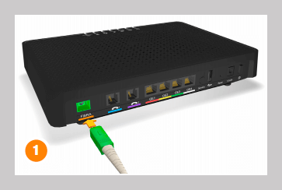

1. Conectar la fuente de alimentación a un enchufe y al router.

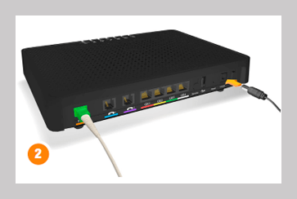

1. Conectar el teléfono a alguno de los dos puertos con el icono de un teléfono. (Este paso es necesario solo si la línea telefónica funciona a través de internet).

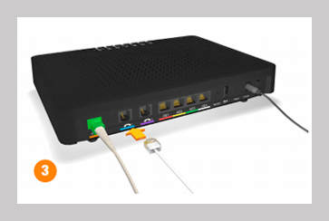

1. Conectar los equipos del hogar u oficina (ordenadores, consolas, descodificador de TV, etc.) por cable Ethernet a los puertos Gigabit Ethernet (rojo, amarillo, verde o blanco).

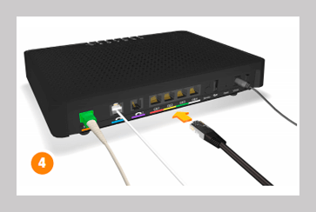

1. Encender el router pulsando el botón de ON/OFF.

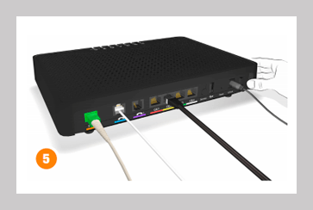

1. Esperar aproximadamente 3 minutos hasta que la luz etiquetada como “Fibra” parpadee lentamente en color naranja.

En caso de no ocurrir esto, se debe revisar que el conector verde del cable de fibra está correctamente insertado en el router; así como a la roseta óptica de la pared. Si la fibra está correctamente conectada y aun así la luz continua fija en color rojo se debe poner en contacto con el soporte técnico del router.

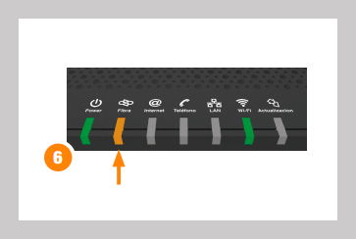

1. Acceder mediante el navegador web (desde el ordenador que has conectado previamente al router) a la página de configuración del router <http://192.168.1.1>.

Una vez accedido a la página arriba especificada, aparecerá una pantalla donde deberá introducir su contraseña de internet (contraseña: 1234). Esta contraseña le debe haber sido proporcionada por el proveedor del router. Una vez introducida la contraseña, pultar el botón “Guardar”. Si la contraseña es correcta, al cabo de unos 30 segundos la luz de “Fibra” deberá pasar a ser de color verde. En caso de que la contraseña no sea correcta, la luz permanecerá parpadeando en naranja y seguirá apareciendo la pantalla para la introducción de la contraseña de Internet.

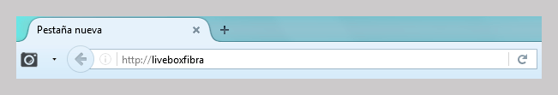

1. Una vez la luz de “Fibra” esté de color verde, espere aproximadamente 1 minuto hasta que la luz @ de internet se ponga verde.

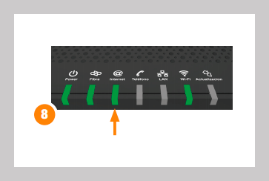

1. Una vez concluidos estos pasos, ya dispone de internet.
2. Compruebe a continuación que la luz de “Teléfono” esté encendida (puede tardar unos segundos después de que se active la conexión a internet), eso significa que ya dispone también de servicio de telefonía. Si ha conectado un teléfono al puerto azul o violeta, podrá empezar a hacer y/o recibir llamadas.

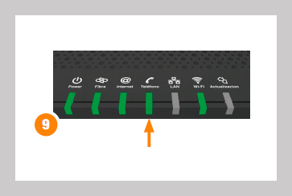

1. Conecte sus equipos por Wi-Fi (portátiles, tablets, smartphones, etc.) al router mediante la clave Wi-Fi que aparece en la etiqueta que se encuentra alojada en la parte inferior del router. Tambien puede conectar sin introducir la clave pulsando el botón frontal WPS si tu equipo es compatible con este protocolo de conexión (por ejemplo, los sistemas Windows 7/8/10 y Android son compatibles con WPS.

